**TOKYO FUJI KAMAKURA HAKONE  
ILLUMINATION CHRISTMAS & NEW YEAR  
5DAYS 3NIGHTS BY XJ**

**\*\*ซุปตาร์ ปีใหม่โตเกียวใครไปยกมือขึ้น\*\***

**กำหนดการเดินทาง ธันวาคม 2566 – มกราคม 2567**

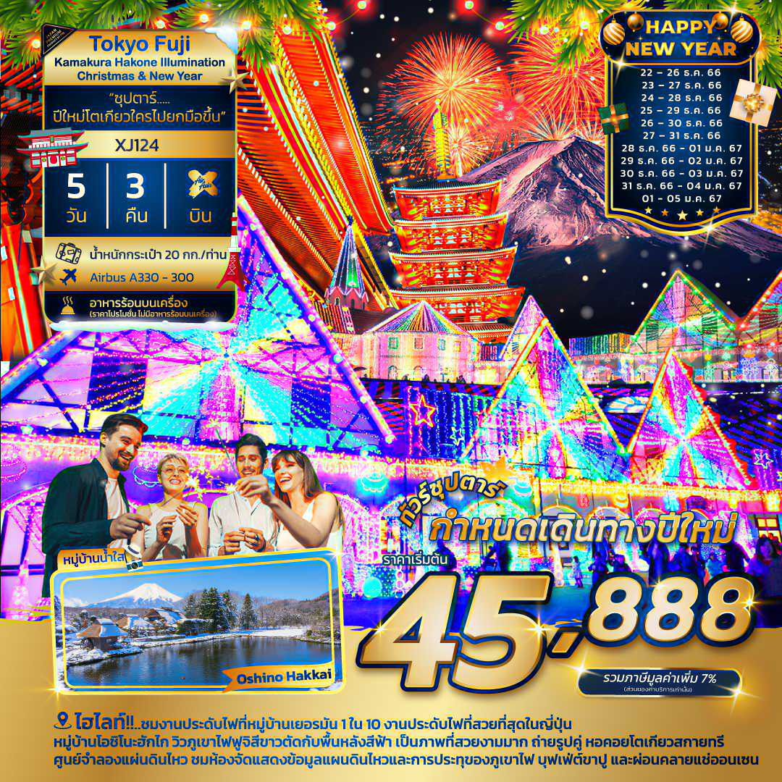

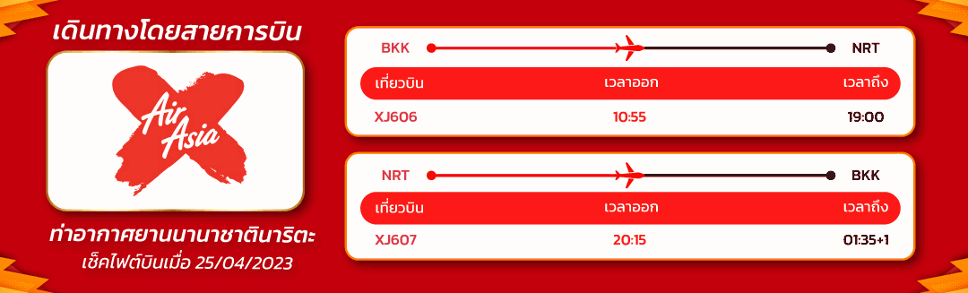**โดยสายการบินแอร์เอเชีย เอ็กซ์ (XJ)**

**ขึ้น ภูเขาไฟฟูจิชั้น 5 สัญลักษณ์ของประเทศญี่ปุ่น หรือ เล่นสกี ณ ฟูจิเท็นสกีรีสอร์ท**

**สักการะสิ่งศักด์สิทธิ์ ณ วัดอาซากุสะ พร้อมเดินชิม ของอร่อยๆ ที่ ถนนนากามิเสะ**

**ถ่ายรูปคู่ หอคอยโตเกียวสกายทรี ริมแม่น้ำสุมิดะ**

**สักการะ** **หลวงพ่อโตไดบุทสึ พระพุทธรูปปางนั่งสมาธิที่สูงที่สุดเป็นอันดับสองของประเทศญี่ปุ่น**

**ไฮไลท์!! ชมงานประดับไฟที่หมู่บ้านเยอรมัน 1 ใน 10 งานประดับไฟที่สวยที่สุดในญี่ปุ่น**

**หมู่บ้านโอชิโนะฮักไก วิวภูเขาไฟฟูจิสีขาวตัดกับพื้นหลังสีฟ้า เป็นภาพที่สวยงามมาก**

**สัมผัสวัฒนธรรมดั้งเดิมของชาวญี่ปุ่น เรียนพิธีชงชาญี่ปุ่น (Sado)  
ช้อปปิ้งจุใจย่านดังกรุงโตเกียว โอไดบะ และ ชินจุกุ และของฝากจาก อิออน มอลล์ นาริตะ**

**บุฟเฟ่ต์ขาปู และผ่อนคลายกับการแช่น้ำแร่ธรรมชาติ (ออนเซน)**

**มีน้ำดื่มบริการบนรถบัสวันละ 1 ขวด**

|  |  |  |  |  |
| --- | --- | --- | --- | --- |
| **ที่นั่งจำนวน กรุ๊ปละ 34 ท่าน** | | | | |
| **วันเดินทาง** | **ราคาผู้ใหญ่** | **พักเดี่ยว** | **อากาศ** | **ไฮไลท์** |
| **22 – 26 ธันวาคม 2566** | **45,888.-** | **10,500.-** | ไอคอนเครื่องวัดอุณหภูมิเย็น  จากการคาดการณ์ไอคอนสภาพภูมิอากาศและอุตุนิยมวิทยาไอคอนวิดเ ภาพประกอบสต็อก -  ดาวน์โหลดรูปภาพตอนนี้ - iStock |  |
| **23 – 27 ธันวาคม 2566** | **49,888.-** | **10,500.-** | ไอคอนเครื่องวัดอุณหภูมิเย็น  จากการคาดการณ์ไอคอนสภาพภูมิอากาศและอุตุนิยมวิทยาไอคอนวิดเ ภาพประกอบสต็อก -  ดาวน์โหลดรูปภาพตอนนี้ - iStock |  |
| **24 – 28 ธันวาคม 2566** | **49,888.-** | **10,500.-** | ไอคอนเครื่องวัดอุณหภูมิเย็น  จากการคาดการณ์ไอคอนสภาพภูมิอากาศและอุตุนิยมวิทยาไอคอนวิดเ ภาพประกอบสต็อก -  ดาวน์โหลดรูปภาพตอนนี้ - iStock |  |
| **25 – 29 ธันวาคม 2566** | **49,888.-** | **10,500.-** | ไอคอนเครื่องวัดอุณหภูมิเย็น  จากการคาดการณ์ไอคอนสภาพภูมิอากาศและอุตุนิยมวิทยาไอคอนวิดเ ภาพประกอบสต็อก -  ดาวน์โหลดรูปภาพตอนนี้ - iStock |  |
| **26 – 30 ธันวาคม 2566** | **49,888.-** | **10,500.-** | ไอคอนเครื่องวัดอุณหภูมิเย็น  จากการคาดการณ์ไอคอนสภาพภูมิอากาศและอุตุนิยมวิทยาไอคอนวิดเ ภาพประกอบสต็อก -  ดาวน์โหลดรูปภาพตอนนี้ - iStock |  |
| **27 – 31 ธันวาคม 2566** | **49,888.-** | **10,500.-** | ไอคอนเครื่องวัดอุณหภูมิเย็น  จากการคาดการณ์ไอคอนสภาพภูมิอากาศและอุตุนิยมวิทยาไอคอนวิดเ ภาพประกอบสต็อก -  ดาวน์โหลดรูปภาพตอนนี้ - iStock |  |
| **28 ธันวาคม 2566 – 01 มกราคม 2567** | **55,888.-** | **10,500.-** | ไอคอนเครื่องวัดอุณหภูมิเย็น  จากการคาดการณ์ไอคอนสภาพภูมิอากาศและอุตุนิยมวิทยาไอคอนวิดเ ภาพประกอบสต็อก -  ดาวน์โหลดรูปภาพตอนนี้ - iStock |  |
| **29 ธันวาคม 2566 – 02 มกราคม 2567 (บัส 1)** | **55,888.-** | **10,500.-** | ไอคอนเครื่องวัดอุณหภูมิเย็น  จากการคาดการณ์ไอคอนสภาพภูมิอากาศและอุตุนิยมวิทยาไอคอนวิดเ ภาพประกอบสต็อก -  ดาวน์โหลดรูปภาพตอนนี้ - iStock |  |
| **29 ธันวาคม 2566 – 02 มกราคม 2567 (บัส 2)** | **55,888.-** | **10,500.-** | ไอคอนเครื่องวัดอุณหภูมิเย็น  จากการคาดการณ์ไอคอนสภาพภูมิอากาศและอุตุนิยมวิทยาไอคอนวิดเ ภาพประกอบสต็อก -  ดาวน์โหลดรูปภาพตอนนี้ - iStock |  |
| **30 ธันวาคม 2566 – 03 มกราคม 2567 (บัส 1)** | **55,888.-** | **10,500.-** | ไอคอนเครื่องวัดอุณหภูมิเย็น  จากการคาดการณ์ไอคอนสภาพภูมิอากาศและอุตุนิยมวิทยาไอคอนวิดเ ภาพประกอบสต็อก -  ดาวน์โหลดรูปภาพตอนนี้ - iStock |  |
| **30 ธันวาคม 2566 – 03 มกราคม 2567 (บัส 2)** | **55,888.-** | **10,500.-** | ไอคอนเครื่องวัดอุณหภูมิเย็น  จากการคาดการณ์ไอคอนสภาพภูมิอากาศและอุตุนิยมวิทยาไอคอนวิดเ ภาพประกอบสต็อก -  ดาวน์โหลดรูปภาพตอนนี้ - iStock |  |
| **31 ธันวาคม 2566 – 04 มกราคม 2567 (บัส 1)** | **55,888.-** | **10,500.-** | ไอคอนเครื่องวัดอุณหภูมิเย็น  จากการคาดการณ์ไอคอนสภาพภูมิอากาศและอุตุนิยมวิทยาไอคอนวิดเ ภาพประกอบสต็อก -  ดาวน์โหลดรูปภาพตอนนี้ - iStock |  |
| **31 ธันวาคม 2566 – 04 มกราคม 2567 (บัส 2)** | **55,888.-** | **10,500.-** | ไอคอนเครื่องวัดอุณหภูมิเย็น  จากการคาดการณ์ไอคอนสภาพภูมิอากาศและอุตุนิยมวิทยาไอคอนวิดเ ภาพประกอบสต็อก -  ดาวน์โหลดรูปภาพตอนนี้ - iStock |  |
| **01 – 05 มกราคม 2567** | **55,888.-** | **10,500.-** | ไอคอนเครื่องวัดอุณหภูมิเย็น  จากการคาดการณ์ไอคอนสภาพภูมิอากาศและอุตุนิยมวิทยาไอคอนวิดเ ภาพประกอบสต็อก -  ดาวน์โหลดรูปภาพตอนนี้ - iStock |  |

**>>สภาพอากาศเป็นเพียงการพยากรณ์ อาจมีการเปลี่ยนแปลงได้ ควรเช็คในใบนัดหมายอีกครั้ง<<**

**\*\* หมายเหตุ ไม่มีราคาเด็ก เนื่องจากเป็นราคาพิเศษ / Infant เด็กอายุต่ำกว่า 2 ปี 6,000 บาท/ท่าน**

**ราคานี้ไม่รวมค่าทิปท่านละ 2,000 บาท/ท่าน/ทริป\*\***

**สำหรับลู**

|  |
| --- |
| ***สำหรับลูกค้าท่านที่มีตั๋วเครื่องบินแล้ว (JOINTOUR)***  ***ราคาทัวร์ 33,888 บาท / ท่าน (มีจำนวนจำกัด)*** |

**วันแรก ท่าอากาศยานสุวรรณภูมิ กรุงเทพฯ – ท่าอากาศยานนานาชาตินาริตะ – เมืองนาริตะ**

**07.00 น**. พร้อมกันที่ **ท่าอากาศยานสุวรรณภูมิ** **ชั้น 4 ผู้โดยสารขาออก เคาน์เตอร์** … **สายการบินแอร์เอเชีย เอ็กซ์** เจ้าหน้าที่ของบริษัทฯ คอยให้การต้อนรับ และอำนวยความสะดวกในการเช็คอิน

**10.55 น.** เหิรฟ้าสู่ **เมืองนาริตะ ประเทศญี่ปุ่น โดยเที่ยวบินที่ XJ606**

สายการบิน AIR ASIA X ใช้เครื่อง AIRBUS A330-300 จำนวน 377 ที่นั่ง จัดที่นั่งแบบ 3-3-3 (น้ำหนักกระเป๋า 20 กก./ท่าน หากต้องการซื้อน้ำหนักเพิ่ม ต้องเสียค่าใช้จ่าย)

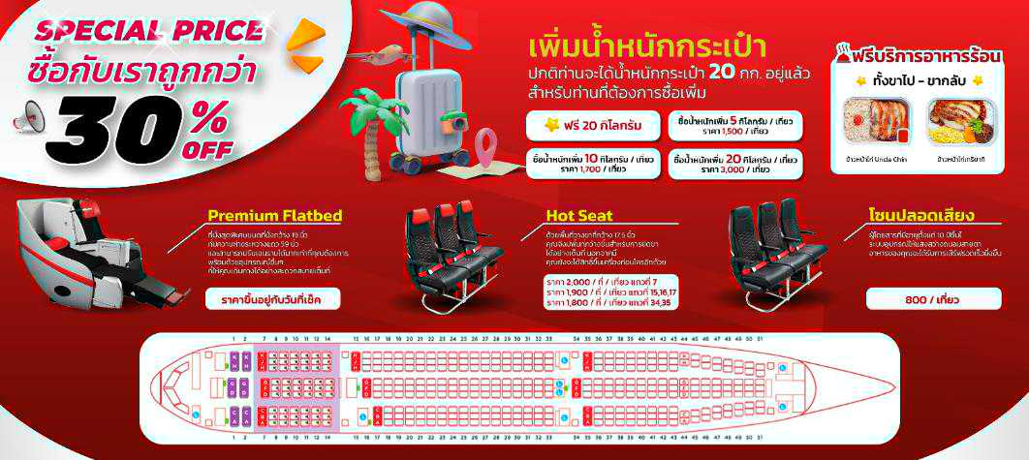**บริการอาหารและเครื่องดื่มบนเครื่อง**

**19.00 น.** เดินทางถึง **ท่าอากาศยานนานาชาตินาริตะ ประเทศญี่ปุ่น** นำท่านผ่านขั้นตอนการตรวจคนเข้าเมืองและศุลกากร เรียบร้อยแล้ว **(เวลาที่ญี่ปุ่น เร็วกว่าเมืองไทย 2 ชั่วโมง กรุณาปรับนาฬิกาของท่านเพื่อความสะดวกในการนัดหมายเวลา) ***สำคัญมาก!! ประเทศญี่ปุ่นไม่อนุญาตให้นำอาหารสด จำพวก เนื้อสัตว์ พืช ผัก ผลไม้ เข้าประเทศ หากฝ่าฝืนมีโทษปรับและจับ**

นำท่านสู่ **เมืองนาริตะ (Narita)** เมืองที่อยู่ห่างไปทางตะวันออกของกรุงโตเกียว 60 กิโลเมตร ตั้งอยู่ทางตอนเหนือของจังหวัดจิบะ มีแม่น้ำโทเนะกั้นแบ่งกับเมืองอิบารากิ มีพื้นที่ทั้งหมด 214 ตารางกิโลเมตร และประชากร 120,000 คนโดยประมาณ เมืองแห่งนี้อุดมสมบูรณ์ไปด้วยแหล่งน้ำและความเขียวขจีของต้นไม้ใบหญ้า

**นำท่านเข้าสู่ที่พัก** (ใช้เวลาเดินทางประมาณ 15 - 20 นาที) **(โดยรถบัสโรงแรม)**

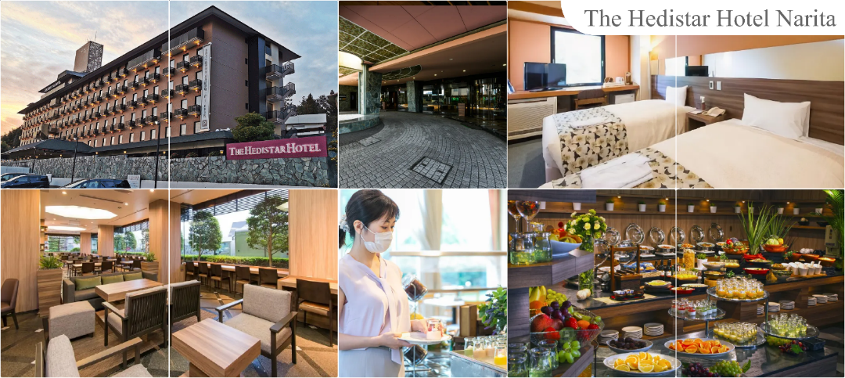 **พักที่ THE HEDISTAR HOTEL NARITA หรือระดับเดียวกัน**

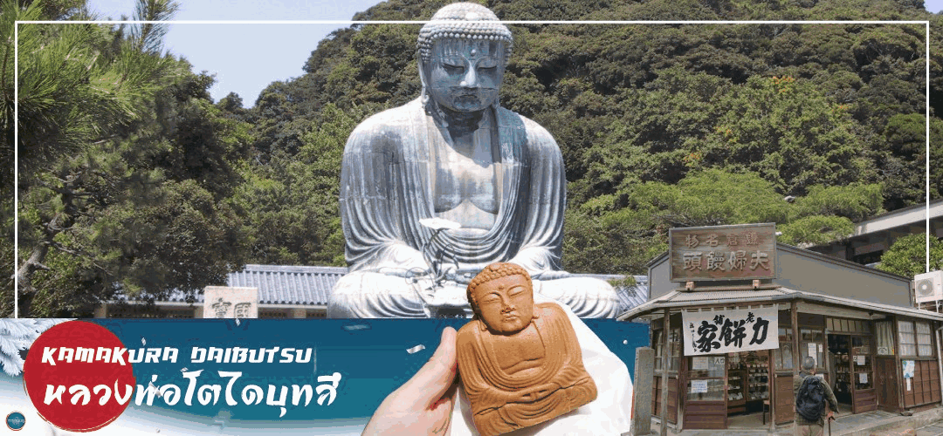**วันที่สอง เมืองนาริตะ – เมืองคามาคุระ – พระใหญ่ไดบุทสึ คามาคุระ – ฮาโกเนะ – หุบเขาโอวาคุดานิ – จังหวัดยามานาชิ – หมู่บ้านโอชิโนะฮักไก – ออนเซ็น + ขาปูยักษ์**

**เช้า รับประทานอาหารเช้า ณ ห้องอาหารของโรงแรม (1)**

นำท่านเดินทางสู่ **เมืองคามาคุระ (Kamakura)**(ใช้เวลาเดินทางประมาณ 2.30 ชั่วโมง)คือเมืองหลวงเก่าของญี่ปุ่นในเขตโชนัน พื้นที่ริมอ่าวซากามิ [จังหวัดคานากาวะ](https://matcha-jp.com/th/list/?region=19&category=all) ระหว่างปี ค.ศ. 1185-1333 ปัจจุบันก็ยังเป็นเมืองริมทะเลที่มีชีวิตชีวา มีสถานที่ทางประวัติศาสตร์ วัดวาอารามเก่าแก่ และธรรมชาติสวยๆ

นำท่านสักการะ **หลวงพ่อโตไดบุทสึ** **(Kamakura Daibutsu)** ภายในวัดโคโตคุอิน โดยประดิษฐานตระหง่านเป็นสัญลักษณ์ของเมืองคามาคูระ ด้วยความสูง 13.35 เมตร โดยเป็นพระพุทธรูปปางนั่งสมาธิที่สูงที่สุดเป็นอันดับสองของประเทศญี่ปุ่น (องค์ที่สูงที่สุด อยู่ที่วัดโทไดจิ เมืองนารา) องค์ไดบุทสึนี้สร้างขึ้นในปี ค.ศ.1252 ทำด้วยบรอนซ์ทั้งองค์ เคยตั้งอยู่ในอารามไม้ใจกลางของวัด ต่อมาปลายศตวรรษที่ 15 เกิดแผ่นดินไหวที่ส่งผลให้เกิดคลื่นสึนามิในแถบนี้ จนทำลายตัวอารามทั้งหมด เหลือไว้เพียงองค์ไดบุสึตั้งเด่นเป็นสง่าตราบจนทุกวันนี้

นำท่านเดินทางสู่ **ฮาโกเนะ (Hakone)** (ใช้เวลาเดินทางประมาณ 2 ชั่วโมง) เป็นเมืองหนึ่งใน**อำเภออาชิกะราชิโมะ** **จังหวัดคานากาวะ** ตั้งอยู่บริเวณเชิงเขาฮาโกเนะด้านตะวันออก เป็นจุดหมายปลายทางของนักท่องเที่ยว โดยสามารถเดินทางไปชมภูเขาไฟฟูจิจากโตเกียวและกลับได้ภายในระยะเวลาหนึ่งวัน และนอกจากน้ำพุร้อน พิพิธภัณฑ์ และกิจกรรมนันทนาการอื่น ๆ แล้ว ฮาโกเนะยังได้รับการกำหนดให้เป็นอุทยานธรณีแห่งชาติญี่ปุ่นโดยเครือข่ายอุทยานธรณีประเทศญี่ปุ่น (Japanese Geoparks Network)

**เที่ยง รับประทานอาหารกลางวัน ณ ภัตตาคาร (2)**

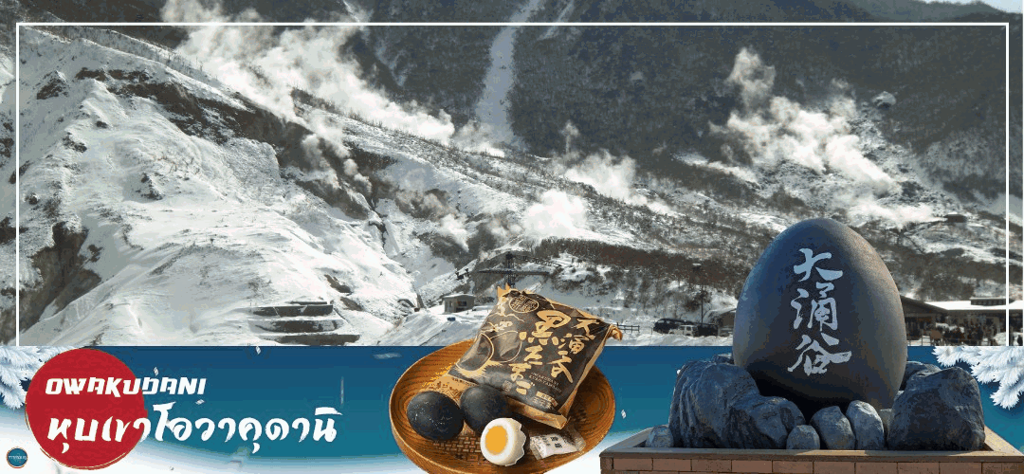

เดินทางสู่ **หุบเขาโอวาคุดานิ (Owakudani)** คือ หุบเขาภูเขาไฟที่เกิดจากการปะทุของภูเขาคามิ ในช่วงที่ภูเขาไฟฮาโกเนะระเบิดครั้งสุดท้ายเมื่อประมาณ 3,000 ปีก่อน ดังนั้น ทำให้บริเวณนี้มีแร่กำมะถันหรือซัลเฟอร์ในปริมาณมาก **ไฮไลท์!!!** ชิม **ไข่ดำ (Kuro-Tamago)** ซึ่งเป็นไข่ต้มสุกในบ่อของหุบเขาโอวาคุดานิแห่งนี้ ว่ากันว่ากินไข่ดำหนึ่งฟอง จะอายุยืนขึ้นไปอีกเจ็ดปี

ได้เวลาอันสมควรนำท่านเดินทางสู่ **จังหวัดยามานาชิ** (ใช้เวลาเดินทางประมาณ 1.30 ชั่วโมง)

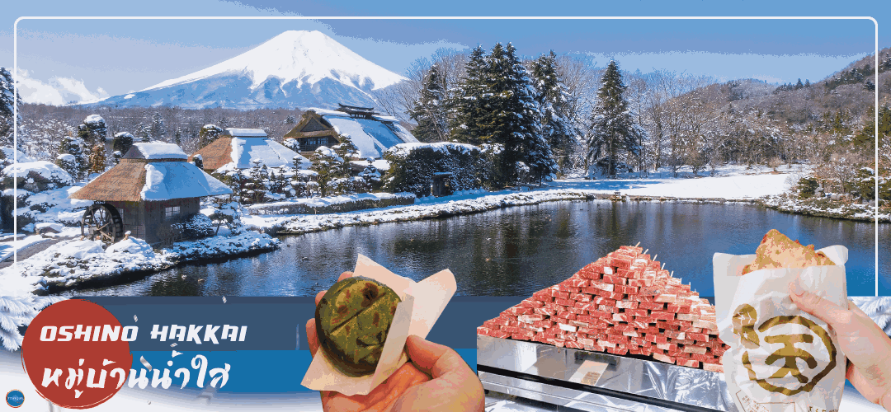 นำท่านชม **หมู่บ้านโอชิโนะฮักไก (Oshino Hakkai)** เป็นในช่วงฤดูใบไม้เปลี่ยนสีเป็นจุดท่องเที่ยวสำคัญอีกสถานที่หนึ่ง โดยมีวิวภูเขาไฟฟูจิสีขาวตัดกับพื้นหลังสีฟ้า และใบไม้เปลี่ยนสี สีเหลือง แดง ส้ม เป็นภาพที่สวยงามมาก โอชิโนะฮักไกเป็นหมู่บ้านเล็กๆ ประกอบด้วยบ่อน้ำ 8 บ่อในโอชิโนะ ตั้งอยู่ระหว่างทะเลสาบคาวากูจิโกะ กับทะเลสาบยามานาคาโกะ บ่อน้ำทั้ง 8 นี้เป็นน้ำจากหิมะที่ละลายในช่วงฤดูร้อน ที่ไหลมาจากทางลาดใกล้ๆภูเขาไฟฟูจิผ่านหินลาวาที่มีรูพรุนอายุกว่า 80 ปี ทำให้น้ำใสสะอาดเป็นพิเศษ นอกจากนี้ยังมีร้านอาหาร ร้านจำหน่ายของที่ระลึก และซุ้มรอบๆบ่อ ที่ขายทั้งผัก ขนมหวาน ผักดอง งานฝีมือ และผลิตภัณฑ์ท้องถิ่นอื่นๆ อิสระให้ท่านได้เพลิดเพลินกับการถ่ายรูปและซื้อของที่ระลึกตามอัธยาศัย

**Untitled-3Untitled-3ค่ำ รับประทานอาหารค่ำ ณ ภัตตาคาร ของโรงแรม (3) พิเศษ!! อิ่มอร่อยกับ บุฟเฟ่ต์ขาปู**

**พักที่ ホテル縁の杜河口湖 YUKARI NO MORI หรือระดับเดียวกัน**

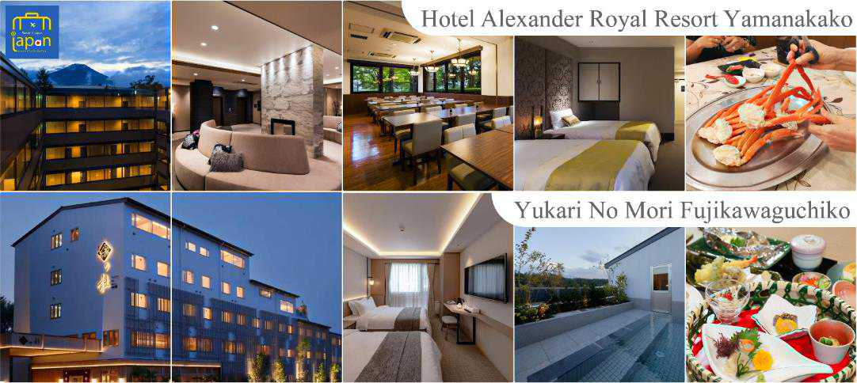**หลังอาหารให้ท่านได้ผ่อนคลายกับการแช่น้ำแร่ธรรมชาติ เชื่อว่าถ้าได้แช่น้ำแร่แล้ว จะทำให้ผิวพรรณสวยงามและช่วยให้ระบบหมุนเวียนโลหิตดีขึ้น**

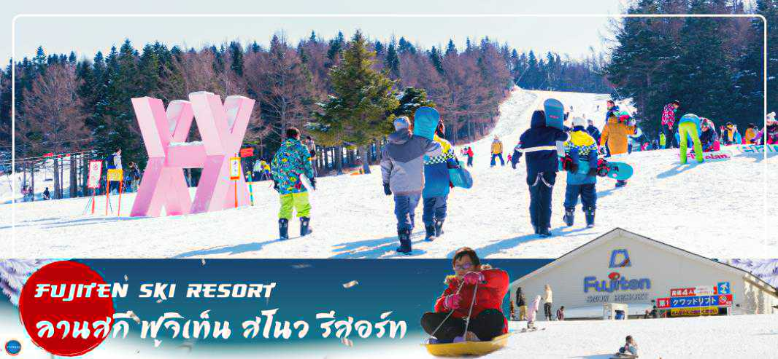

**วันที่สาม สัมผัสหิมะ ณ ลานสกี ฟูจิเท็น สโนว รีสอร์ท หรือ จุดชมวิวชั้น 5 ภูเขาไฟฟูจิ (ขึ้นอยู่กับสภาพอากาศ) – พิธีชงชาญี่ปุ่น – กรุงโตเกียว – ย่านโอไดบะ – ห้างไดเวอร์ซิตี้ – เมืองนาริตะ – งานประดับไฟ TOKYO GERMAN VILLAGE**

**เช้า รับประทานอาหารเช้า ณ ห้องอาหารของโรงแรม (4)**

นำท่านสัมผัสประสบการณ์ความสนุกสนานที่ **ฟูจิเท็น สโนว รีสอร์ท (Fujiten Snow Resort)** (ใช้เวลาเดินทางประมาณ 30 นาที) เป็นลานสกีและที่พักที่ตั้งอยู่บริเวณภูเขาไฟฟูจิ ท่านจะได้สัมผัสกับหิมะ อิสระให้ท่านเพลิดเพลินกับการลื่นไถลด้วยสกี เลือกสนุกกับสโนว์บอร์ด หรือตื่นเต้นไปกับการนั่งรถเลื่อนหิมะ ณ ลานสกีแห่งนี้ ท่านสามารถดื่มด่ำกับทัศนียภาพที่ถูกปกคลุมด้วยหิมะที่ดูแล้วสะอาดตาอย่างยิ่ง และในวันที่ท้องฟ้าแจ่มใส ท่านจะพบกับวิว ภูเขาไฟฟูจิ ซึ่งเป็นสัญลักษณ์หนึ่งของประเทศญี่ปุ่น ที่มีชื่อเสียงเป็นที่รู้จักไปทั่วโลกในเรื่องความสวยงามที่ธรรมชาติที่รังสรรคได้อย่างลงตัว และยังถือว่าเป็นจุดมุ่งหมายของนักท่องเที่ยวต่างชาติที่มาเยือนญี่ปุ่นตลอดทุกฤดูกาล   
**(ราคาทัวร์ไม่รวมค่าเช่าอุปกรณ์และชุดสำหรับเล่นกิจกรรมต่างๆ)**

** **กรณีที่หิมะยังหนาไม่พออาจปรับเปลี่ยนไปลานสกีอื่นทดแทน หรืออาจปรับไปขึ้นภูเขาไฟฟูจิชั้น 5 ทดแทน (สงวนสิทธิ์ ขออนุญาตปรับโปรแกรมตามความเหมาะสมหน้างาน โดยไม่แจ้งล่วงหน้า)**

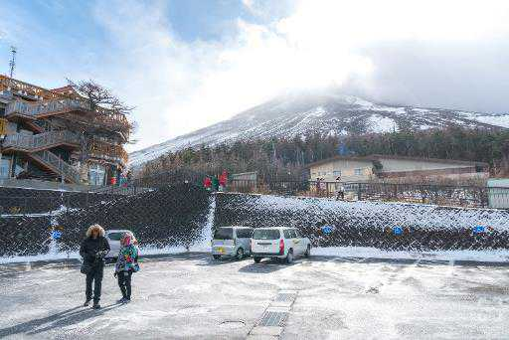 **หรือ ภูเขาไฟฟูจิ** **(Mount Fuji)** (ใช้เวลาเดินทางประมาณ 50 นาที) ที่มีความสูงเหนือจากระดับน้ำทะเล 3,776 เมตร ภูเขาที่มีชื่อเสียงเป็นที่รู้จักไปทั่วโลกในเรื่องความสวยงามที่ธรรมชาติได้มอบมาให้อย่างลงตัว และยังถือว่าเป็นสัญลักษณ์หนึ่งของประเทศญี่ปุ่น ทั้งยังเป็นจุดมุ่งหมายของนักท่องเที่ยวต่างชาติที่มาเยือนญี่ปุ่นตลอดทุกฤดูกาล **นำท่านขึ้นสู่ชั้นที่ 5** ของภูเขาไฟฟูจิ **(ขอสงวนสิทธิ์ไม่ขึ้น ในกรณีที่อากาศไม่เอื้ออำนวย หรือ ทางขึ้นปิด)** ที่ทุกท่านจะได้เห็นถึงความสวยงามของตัวภูเขาและวิวโดยรอบของภูเขาไฟฟูจิ ให้ทุกท่านได้ถ่ายภาพความประทับใจเก็บไว้ และเลือกซื้อสินค้าของที่ระลึกซึ่งเป็นสัญลักษณ์รูปภูเขาไฟฟูจิในหลากหลายบรรยากาศได้อีกด้วยอิสระให้ท่านได้เพลิดเพลินกับการถ่ายรูปและซื้อของที่ระลึกตามอัธยาศัย

จากนั้นนำท่านสัมผัสวัฒนธรรมดั้มเดิมของญี่ปุ่น นั่นก็คือ **การเรียนพิธีชงชาญี่ปุ่น (Sado)** (ใช้เวลาเดินทางประมาณ 30 นาที) โดยการชงชาตามแบบญี่ปุ่นนั้น มีขั้นตอนมากมาย เริ่มตั้งแต่การชงชา การรับชา และการดื่มชา ทุกขั้นตอน นั้นล้วนมีพิธี รายละเอียดที่บรรจงและสวยงามเป็นอย่างมาก พิธีชงชานี้ไม่ใช่แค่รับชมอย่างเดียว ยังเปิดโอกาสให้ท่านได้มีส่วนร่วมในพิธีการชงชานี้อีกด้วย และจากนั้นให้ท่านได้อิสระเลือกซื้อของที่ละลึกตามอัธยาศัย

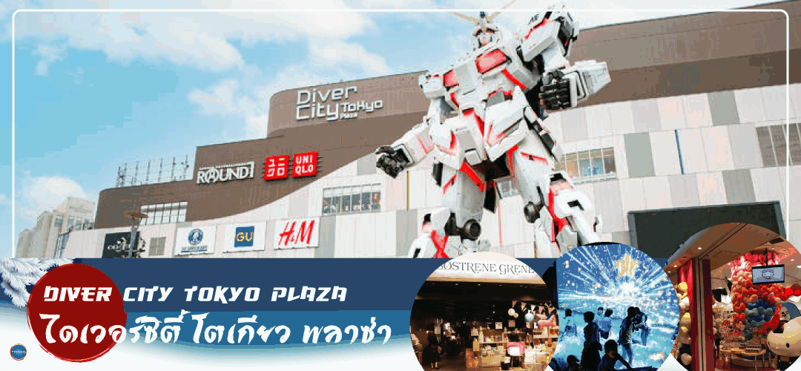**เที่ยง รับประทานอาหารกลางวัน ณ ภัตตาคาร (5)**

เดินทางสู่ **กรุงโตเกียว (Tokyo)** (ใช้เวลาเดินทางประมาณ 2 ชั่วโมง)เมืองหลวงของประเทศญี่ปุ่น ตั้งอยู่ในภูมิภาคคันโต (Kanto) บนเกาะฮอนชู (Honshu) ในอดีตคือเมืองเอโดะ (Edo) มีรถไฟสายยามาโนเตะ (Yamanote) วนเป็นวงกลมอยู่ใจกลางเมือง มีสถานที่ท่องเที่ยวมากมาย เป็นจุดหมายปลายทางยอดนิยมของนักท่องเที่ยวทั่วโลก

เดินทางสู่ **ย่านโอไดบะ (Odaiba)** คือเกาะที่สร้างขึ้นไว้เป็นแหล่งช้อปปิ้ง และแหล่งบันเทิงต่างๆ ในอ่าวโตเกียว ได้รับการปรับปรุงให้มีชื่อเสียงและเป็นที่นิยมในช่วงหลังของปี 1990 นอกจากมีสถาปัตยกรรมที่สวยงามตั้งอยู่มากมายแล้ว แต่ก็ยังคงความเป็นธรรมชาติไว้ด้วยความอุดมสมบูรณ์ของพื้นที่สีเขียว **ไดเวอร์ซิตี้ โตเกียว พลาซ่า (Diver City Tokyo Plaza)** เป็นห้างดังอีกห้างหนึ่ง ที่อยู่บนเกาะ โอไดบะ จุดเด่นของห้างนี้ก็คือ **หุ่นยนต์กันดั้ม** ขนาดเท่าของจริง ซึ่งมีขนาดใหญ่มาก ในบริเวณห้าง อิสระช้อปปิ้งตามอัธยาศัย

ได้เวลาอันสมควรนำท่านเดินทางสู่ **เมืองนาริตะ** (ใช้เวลาเดินทางประมาณ 1.30 ชั่วโมง)

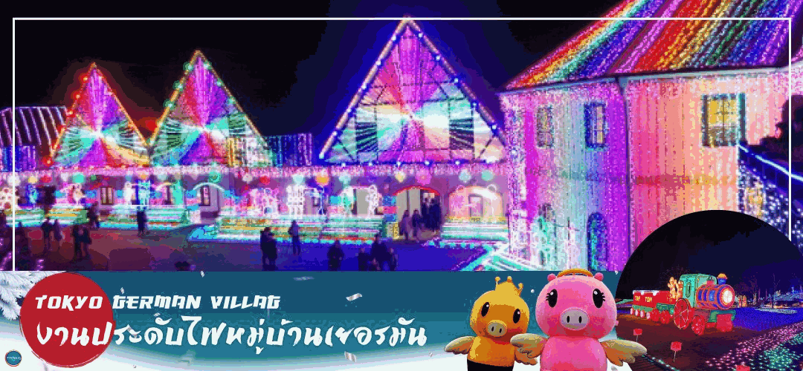นำท่านชม **งานประดับไฟที่หมู่บ้านเยอรมัน (Tokyo german village)** เป็นธีมปาร์คในสไตล์หมู่บ้านเยอรมัน ตั้งอยู่ในจังหวัดชิบะที่จำลองบรรยายแบบคันทรีฟาร์มในชนบทของประเทศเยอรมันมาไว้ได้อย่างงดงามภายในธีมปาร์คแห่งนี้รายล้อมไปด้วยสถานที่น่าสนใจต่างๆ ที่สามารถเพลิดเพลินได้ทั้งเด็กและผู้ใหญ่ งานประดับไฟช่วงฤดูหนาว ที่จัดเป็นประจำทุกปีในช่วงฤดูหนาว โดยเราจะได้เห็นดวงไฟ LED หลากเฉดสีกว่า 3 ล้านดวงส่องสว่างระยิบระยับอยู่ทั่วพื้นที่ภายในปาร์ค ราวกับเป็นดินแดนในเทพนิยาย จนได้ชื่อว่าเป็น 1 ใน 10 งานประดับไฟที่สวยที่สุดในญี่ปุ่น

**ค่ำ อิสระรับประทานอาหารค่ำตามอัธยาศัย**

**พักที่ THE HEDISTAR HOTEL NARITA หรือระดับเดียวกัน**



**วันที่สี่** **เมืองนาริตะ – กรุงโตเกียว – วัดอาซากุสะ – ช้อปปิ้งถนนนากามิเสะ – ถ่ายรูปโตเกียวสกายทรีริมแม่น้ำสุมิดะ – ชมแมวยักษ์ 3 มิติ พร้อมช้อปปิ้ง ย่านชินจูกุ – เมืองนาริตะ – อิออน มอลล์ นาริตะ – ท่าอากาศยานนานาชาตินาริตะ**

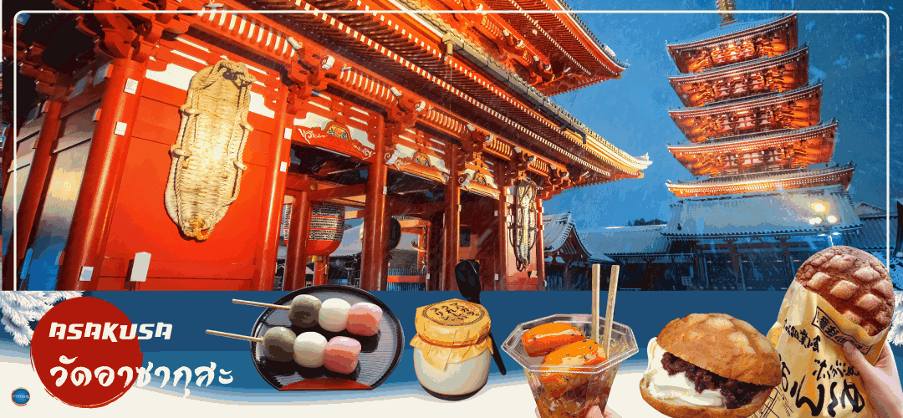

**เช้า รับประทานอาหารเช้า ณ ห้องอาหารของโรงแรม (6)**

เดินทางสู่ **กรุงโตเกียว (Tokyo)** (ใช้เวลาเดินทางประมาณ 1.30 ชั่วโมง)เมืองหลวงของประเทศญี่ปุ่น ตั้งอยู่ในภูมิภาคคันโต (Kanto) บนเกาะฮอนชู (Honshu) ในอดีตคือเมืองเอโดะ (Edo) มีรถไฟสายยามาโนเตะ (Yamanote) วนเป็นวงกลมอยู่ใจกลางเมือง มีสถานที่ท่องเที่ยวมากมาย เป็นจุดหมายปลายทางยอดนิยมของนักท่องเที่ยวทั่วโลก จากนั้นนมัสการเจ้าแม่กวนอิมทองคำ ณ **วัดอาซากุสะ** **(Asakusa Temple)** วัดที่ได้ชื่อว่าเป็นวัดที่มีความศักดิ์สิทธิ์ และได้รับความเคารพนับถือมากที่สุดแห่งหนึ่งในกรุงโตเกียว ภายในประดิษฐานองค์เจ้าแม่กวนอิมทองคำที่ศักดิ์สิทธิ์ ขนาด 5.5 เซนติเมตร ซึ่งมักจะมีผู้คนมากราบไหว้ขอพรเพื่อความเป็นสิริมงคลตลอดทั้งปี ประกอบกับภายในวัดยังเป็นที่ตั้งของโคมไฟยักษ์ที่มีขนาดใหญ่ที่สุดในโลกด้วยความสูง 4.5 เมตร ซึ่งแขวนห้อยอยู่ ณ ประตูทางเข้าที่อยู่ด้านหน้าสุดของวัด ที่มีชื่อว่า **“Kaminari Mon หรือ ประตูฟ้าคำรณ”** บริเวณทางเข้าสู่ตัววิหารจะมี **ถนนนากามิเซะ** **(Nakamise Shopping Street)** ซึ่งเป็นที่ตั้งของร้านค้าขายของที่ระลึกพื้นเมืองต่างๆ มากมาย เช่น หน้ากาก ของเล่น รองเท้า พวงกุญแจที่ระลึก และขนมนานาชนิด ทั้ง เมล่อนปังในตำนาน ดังโงะหนึบหนับ ขนมนิงเงียวยากิไส้ถั่วแดง และน้องปลาขนมไทยากิ ฯลฯ ให้ทุกท่านได้เลือกซื้อเป็นของฝากของที่ระลึก ใกล้กันพาท่านเดินไป**ถ่ายรูปคู่กับ** **หอคอยโตเกียวสกาย ทรี (Tokyo Sky tree)** หอคอยที่สูงที่สุดในโลก จัดเป็นแลนด์มาร์กอีกอย่างหนึ่งของกรุงโตเกียว บริเวณริมแม่น้ำสุมิดะ เป็นหอส่งสัญญาณโทรคมนาคมที่สูงที่สุดในโลก เปิดให้บริการตั้งแต่วันที่ 22 พฤษภาคม ค.ศ.2012 โดยหอนี้มีความสูง 634 เมตร สามารถทำลายสถิติความสูงของหอกวางตุ้ง ในมณฑลกว่างโจว ซึ่งมีความสูง 600 เมตร และหอซีเอ็น ทาวเวอร์ ในนครโทรอนโต ของแคนาดา มีความสูง 553 เมตร ทิวทัศน์ของ หอคอยโตเกียวสกายทรี ที่บรรจุเทคโนโลยีแนวหน้าสุดสามารถมองเห็นได้จากละแวกวัดอาซากุสะที่เต็มไปด้วยกลิ่นอายแบบเมืองเก่าของเอโดะ **(ไม่รวมค่าขึ้นหอคอย)**

**เที่ยง รับประทานอาหารกลางวัน ณ ภัตตาคาร (7)**

นำท่านช้อปปิ้ง **ย่านชินจุกุ (Shinjuku)** ให้ท่านอิสระและเพลิดเพลินกับการช้อปปิ้งสินค้ามากมายทั้งเครื่องใช้ไฟฟ้า กล้องถ่ายรูปดิจิตอล นาฬิกา เครื่องเล่นเกมส์ หรือสินค้าที่จะเอาใจคุณผู้หญิงด้วย กระเป๋า รองเท้า เสื้อผ้า แบรนด์เนม เสื้อผ้าแฟชั่นสำหรับวัยรุ่น เครื่องสำอางยี่ห้อดังของญี่ปุ่นไม่ว่าจะเป็น KOSE, KANEBO, SK II, SHISEDO และอื่นๆ อีกมากมาย **ห้ามพลาด!!! จุดเช็คอินแห่งใหม่ของชาวโซเชี่ยล นั่นก็คือ แมวยักษ์ 3 มิติ** ที่โผล่บนจอแอลอีดีมีขนาดมหึมา จอมีความโค้งขนาด 154 ตารางเมตร (1,664 ตารางฟุต) เสียงที่ออกจากลำโพงคุณภาพเกรดดี ความละเอียดภาพระดับ 4K ถือเป็นเทคโนโลยีระดับสูง ที่ให้ภาพเสมือนจริงปรากฎเป็นภาพแมวเหมียวเดินเล่นไปมาอยู่เหนือกรุงโตเกียว นอกจากแมวยักษ์แล้ว ท่านยังสามารถรับชมโฆษณาต่างๆ ที่ถูกครีเอทให้เป็นภาพ 3 มิติผ่านจอแอลอีดีนี้ ไม่ว่าจะเป็น แพนด้า, รองเท้าไนกี้, น้องหมา Pompompurin, จานบิน UFO แม้แต่ หุ่นยนต์เครื่องดูดฝุ่นท่านสามารถรับชมและเก็บภาพได้ตามอัธยาศัย

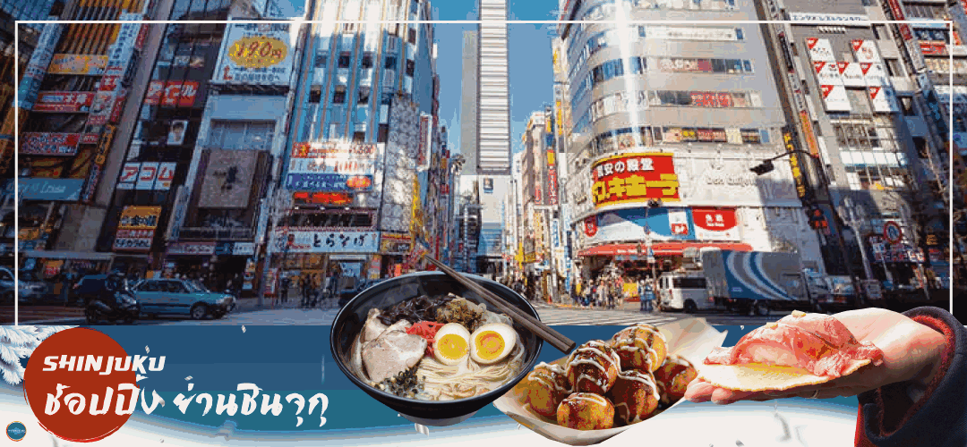จากนั้นเดินทางสู่ **อิออน มอลล์ นาริตะ (Aeon Narita Mall)**(ใช้เวลาเดินทางประมาณ 1.30 ชั่วโมง) ห้างสรรพสินค้าที่นิยมในหมู่นักท่องเที่ยวชาวต่างชาติ เนื่องจากตั้งอยู่ใกล้กับสนามบินนานาชาตินาริตะ ภายในตกแต่งในรูปแบบที่ทันสมัยสไตล์ญี่ปุ่น มีร้านค้าที่หลากหลายมากกว่า 150 ร้านจำหน่ายสินค้าแฟชั่น อาหารสดใหม่ และอุปกรณ์ภายในบ้าน นอกจากนี้ยังมีร้านเสื้อผ้าแฟชั่นมากมาย เช่น MUJI, 100 yen shop, Sanrio store, Capcom games arcade และซุปเปอร์มาร์เกตขนาดใหญ่

**ค่ำ อิสระรับประทานอาหารค่ำตามอัธยาศัย**

หลังรับประทานอาหารเช้าเรียบร้อยแล้ว นำท่านออกเดินทางสู่ **ท่าอากาศยานนานาชาตินาริตะ**  (ใช้เวลาเดินทางประมาณ 15 นาที)

**20.15 น.** ออกเดินทางสู่ **กรุงเทพฯ โดยสายการบิน แอร์เอเชีย เอ็กซ์ เที่ยวบินที่ XJ607**

**วันที่ห้า ท่าอากาศยานสุวรรณภูมิ กรุงเทพฯ**

**01.35 น.** เดินทางถึง **ท่าอากาศยานสุวรรณภูมิ กรุงเทพฯ** โดยสวัสดิภาพ พร้อมความประทับใจ

**\*\*สายการบินมีบริการอาหารและเครื่องดื่มบนเครื่อง\*\***

**************************

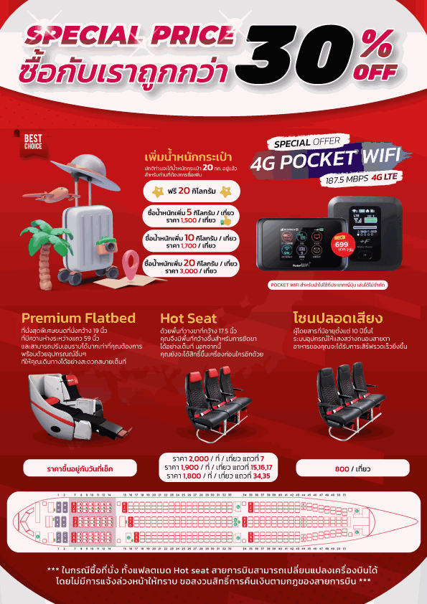

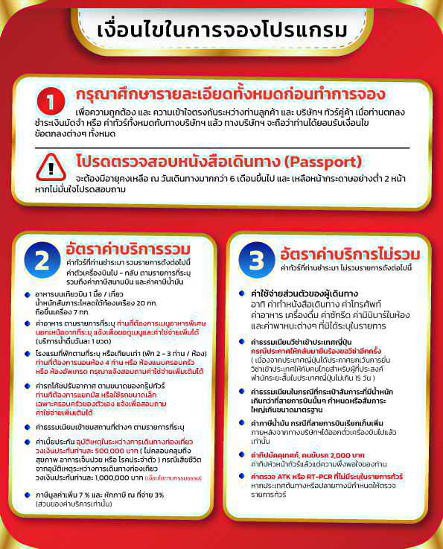

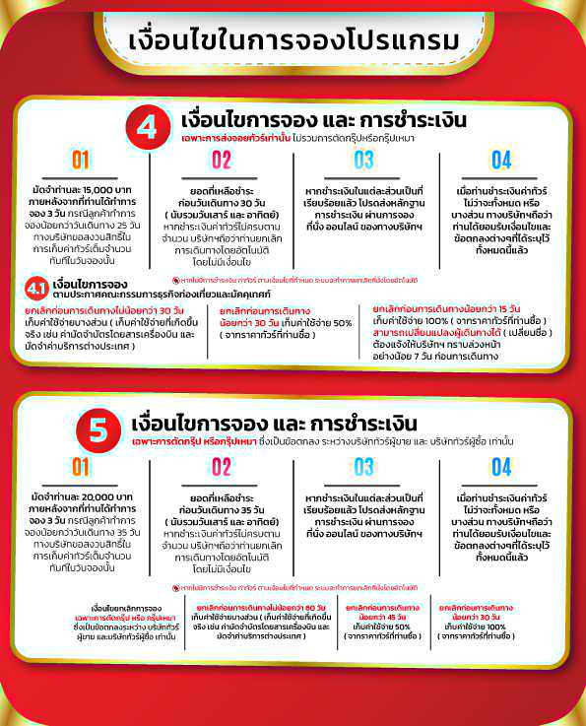

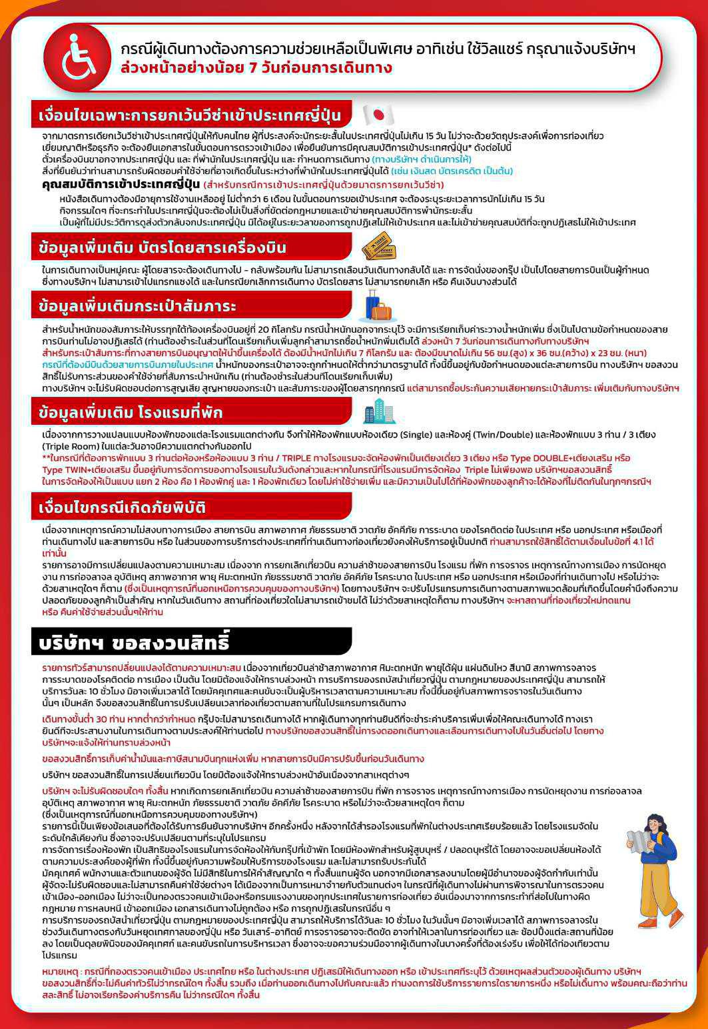

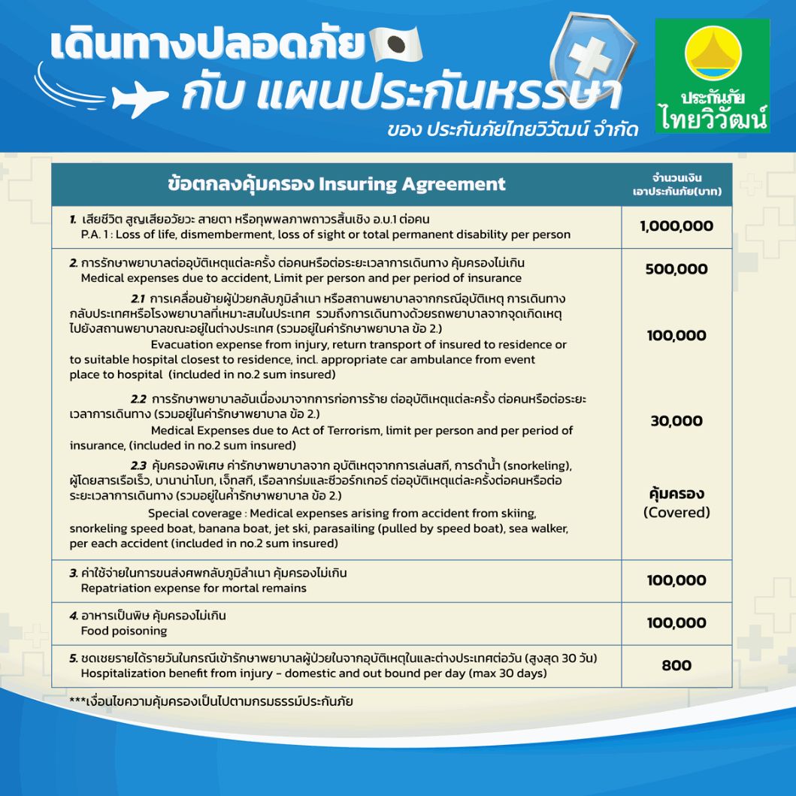

**อัพเดทล่าสุด (27/03/2566) จากทางสายการบิน กรณีกระเป๋าแตกหักหรือชำรุดเนื่องจากทางสายการบินหรือใดๆก็ตาม ทางสายการบินจะไม่รับผิดชอบในทุกกรณี ซึ่งประกันการเดินทางที่ทางบริษัททำให้จะไม่รวมค่าประกันกระเป๋าเดินทาง   
หากผู้เดินทางสนใจซื้อเพิ่มเติม สามารถสอบถามราคากับทางเซลล์ได้เลยค่ะ**

**ใบจองทัวร์ / BOOKING FORM**

รายการทัวร์.................................................................................. วันเดินทาง........................................

ชื่อผู้ติดต่อ (ผู้จอง) .................................................................. โทร......................................................

จำนวนผู้เดินทางทั้งหมด.................คน (ผู้ใหญ่................ท่าน / เด็กอายุต่ำกว่า 12 ปี..............ท่าน)

จำนวนห้องพักที่ใช้ทั้งหมด.............ห้อง (TWIN........... /DOUBLE………... / SGL…….…… / TRIPLE.............)

**รายชื่อผู้เดินทาง (กรุณากรอกชื่อไทยและอังกฤษอย่างถูกต้องตามหนังสือเดินทาง เรียงตามห้องพัก)**

|  |  |  |  |
| --- | --- | --- | --- |
| **ลำดับ** | **ชื่อ-นามสกุล (ภาษาไทย)** | **ชื่อ-นามสกุล(ภาษาอังกฤษ)** | **วันเกิด (ว/ด/ป)** |
| **1** |  |  |  |
| **2** |  |  |  |
| **3** |  |  |  |
| **4** |  |  |  |
| **5** |  |  |  |
| **6** |  |  |  |
| **7** |  |  |  |
| **8** |  |  |  |
| **9** |  |  |  |
| **10** |  |  |  |

**หมายเหตุ** กรุณาแจ้งความประสงค์อื่นตามที่ท่านต้องการ อาทิเช่น

**อาหาร 🞎** ไม่ทานเนื้อวัว 🞎 ไม่ทานเนื้อหมู 🞎 ไม่ทานสัตว์ปีก 🞎 ทานมังสาวิรัต

รายละเอียดอื่นๆ ..................................................................................................................................

.........................................................................................................................................................

**ข้าพเจ้ารับทราบเงื่อนไขในรายการทัวร์เรียบร้อยแล้ว**

**ลงชื่อ.............................................................ผู้จอง**

(..............................................................)